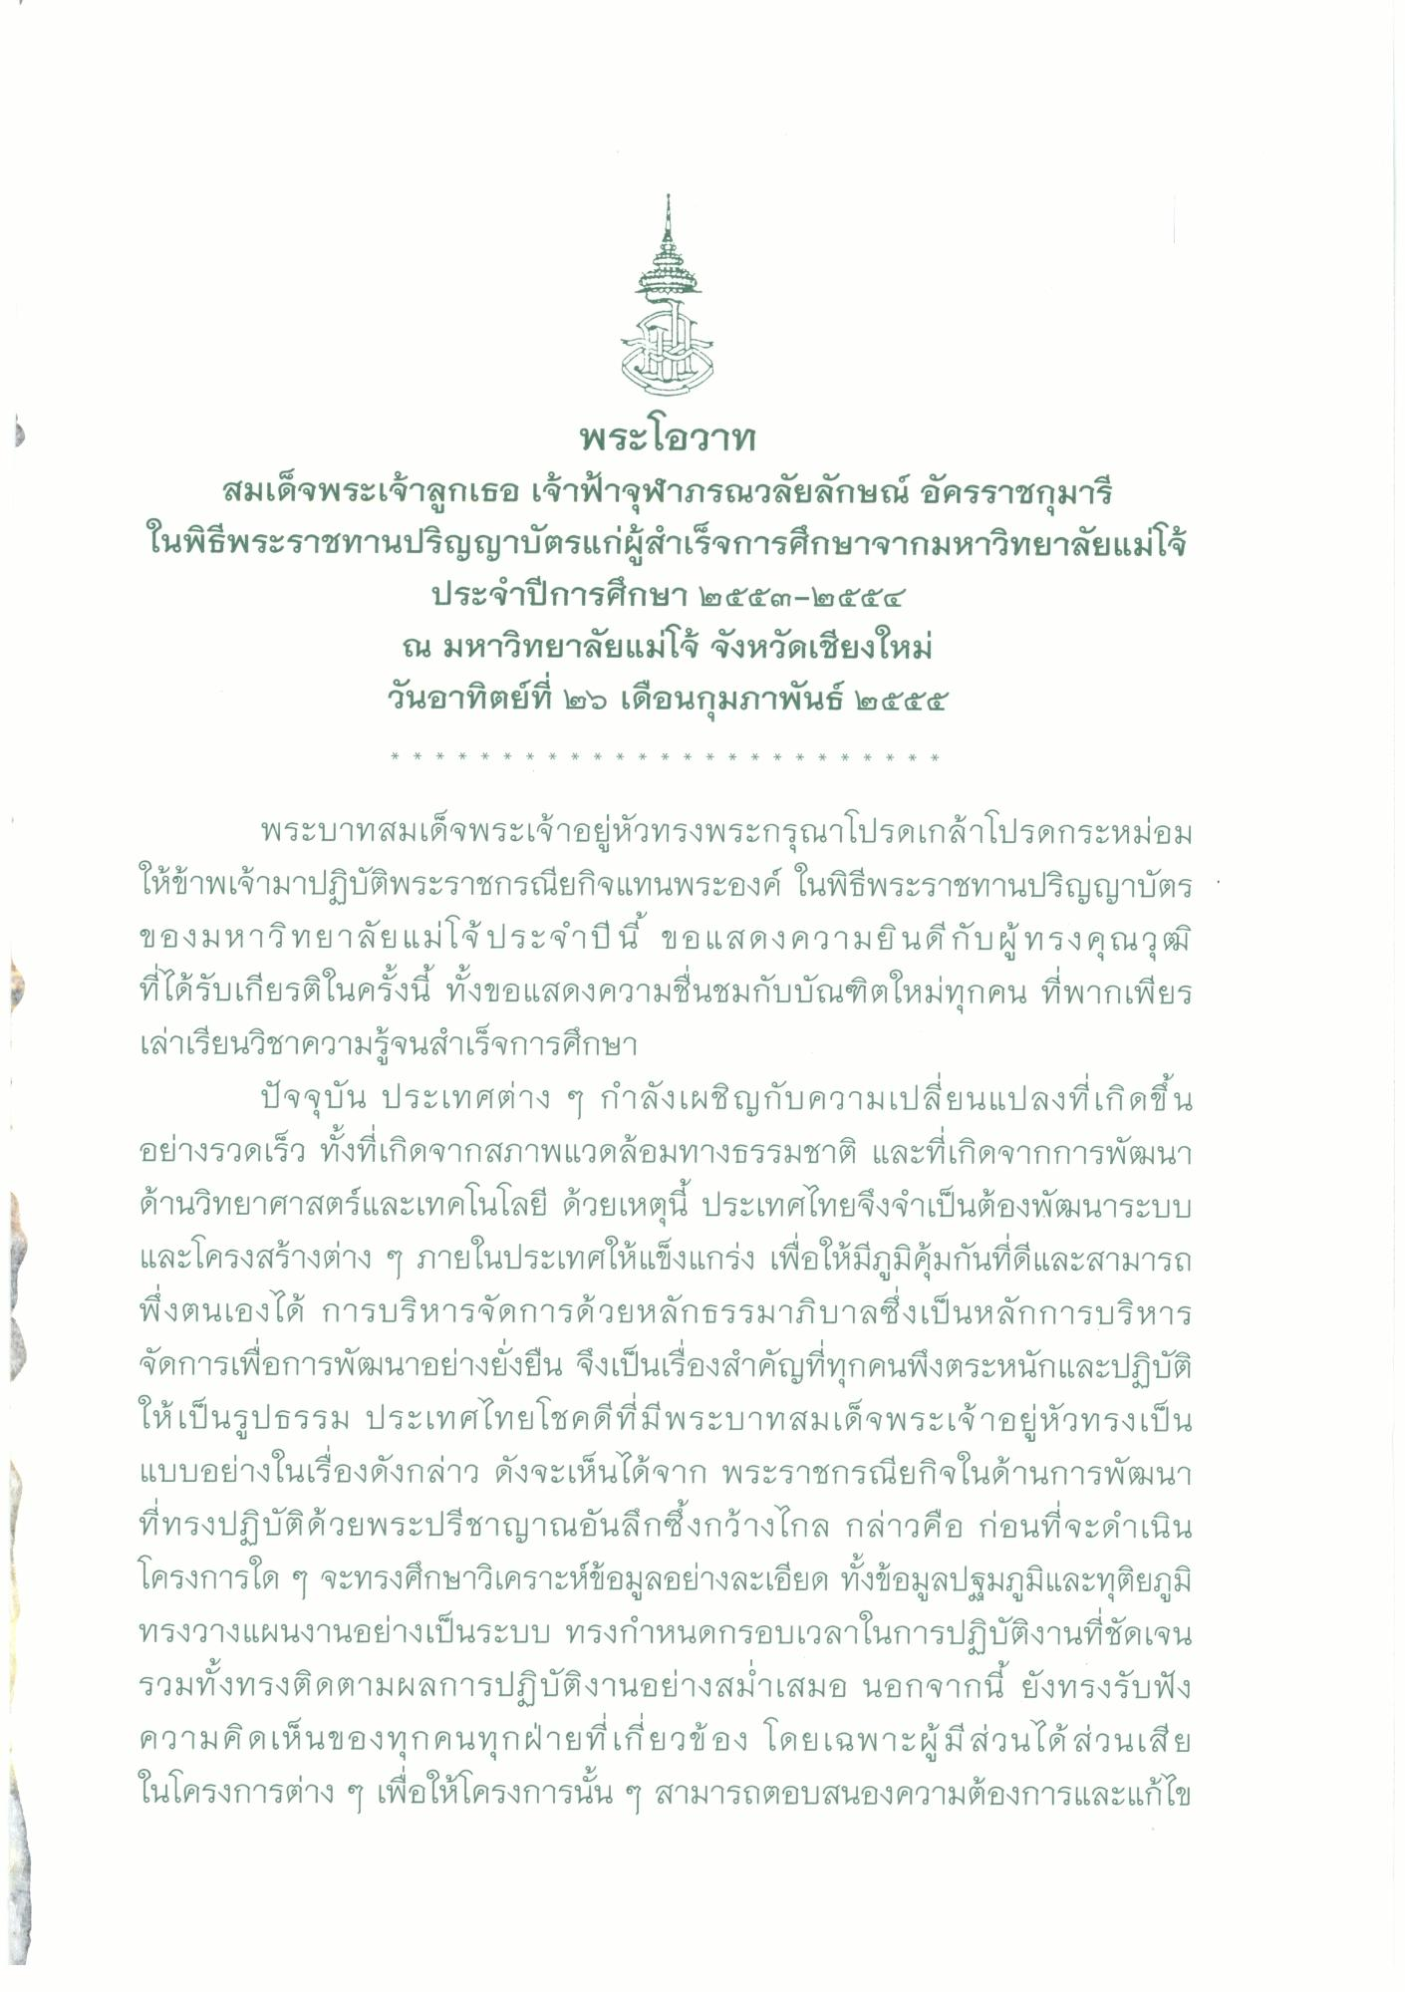
พระโอวาท สมเด็จพระเจ้าลูกเธอ เจ้าฟ้าจุฬาภรณวลัยลักษณ์ อัครราชกุมารี ในพิธีพระราชทานปริญญาบัตรแก่ผู้สําเร็จการศึกษาจากมหาวิทยาลัยแม่โจ้
ประจําปีการศึกษา ๒๕๕๓-๒๕๕๔ ณ มหาวิทยาลัยแม่โจ้ จังหวัดเชียงใหม่ วันอาทิตย์ที่ ๒๖ เดือนกุมภาพันธ์ ๒๕๕๕
*
*
*
*
*
*
*
*
*
*
*
*
*
*
*
*
*
*
*
*
*
*
*
*
*
พระบาทสมเด็จพระเจ้าอยู่หัวทรงพระกรุณาโปรดเกล้าโปรดกระหม่อม ให้ข้าพเจ้ามาปฏิบัติพระราชกรณียกิจแทนพระองค์ ในพิธีพระราชทานปริญญาบัตร : ของมหาวิทยาลัยแม่โจ้ ประจําปี นี้ ขอแสดงความยินดีกับผู้ทรงคุณวุฒิ ที่ได้รับเกียรติในครั้งนี้ ทั้งขอแสดงความชื่นชมกับบัณฑิตใหม่ทุกคน ที่พากเพียร เล่าเรียนวิชาความรู้จนสําเร็จการศึกษา
ปัจจุบัน ประเทศต่าง ๆ กําลังเผชิญกับความเปลี่ยนแปลงที่เกิดขึ้น อย่างรวดเร็ว ทั้งที่เกิดจากสภาพแวดล้อมทางธรรมชาติ และที่เกิดจากการพัฒนา ด้านวิทยาศาสตร์และเทคโนโลยี ด้วยเหตุนี้ ประเทศไทยจึงจําเป็นต้องพัฒนาระบบ และโครงสร้างต่าง ๆ ภายในประเทศให้แข็งแกร่ง เพื่อให้มีภูมิคุ้มกันที่ดีและสามารถ พึ่งตนเองได้ การบริหารจัดการด้วยหลักธรรมาภิบาลซึ่งเป็นหลักการบริหาร จัดการเพื่อการพัฒนาอย่างยั่งยืน จึงเป็นเรื่องสําคัญที่ทุกคนพึงตระหนักและปฏิบัติ ให้เป็นรูปธรรม ประเทศไทยโชคดีที่มีพระบาทสมเด็จพระเจ้าอยู่หัวทรงเป็น แบบอย่างในเรื่องดังกล่าว ดังจะเห็นได้จาก พระราชกรณียกิจในด้านการพัฒนา ที่ทรงปฏิบัติด้วยพระปรีชาญาณอันลึกซึ้งกว้างไกล กล่าวคือ ก่อนที่จะดําเนิน โครงการใด ๆ จะทรงศึกษาวิเคราะห์ข้อมูลอย่างละเอียด ทั้งข้อมูลปฐมภูมิและทุติยภูมิ ทรงวางแผนงานอย่างเป็นระบบ ทรงกําหนดกรอบเวลาในการปฏิบัติงานที่ชัดเจน รวมทั้งทรงติดตามผลการปฏิบัติงานอย่างสม่ําเสมอ นอกจากนี้ ยังทรงรับฟัง ความคิดเห็นของทุกคนทุกฝ่ายที่เกี่ยวข้อง โดยเฉพาะผู้มีส่วนได้ส่วนเสีย ในโครงการต่าง ๆ เพื่อให้โครงการนั้น ๆ สามารถตอบสนองความต้องการและแก้ไข

